МБОУ ДОД Дворец творчества детей и молодежи города Ростова-на-Дону

Донская академия наук юных исследователей им. Ю.А. Жданова

Математика/Дебют

Исследовательская работа

Тема: «Математические ребусы».

Автор работы:

Бенько Елизавета, 5А класс,

МБОУ СОШ № 7 г. Сальск.

Руководитель: Бабина Наталья Алексеевна,

учитель математики

МБОУ СОШ № 7г. Сальск.

г. Сальск

2015 г.

Оглавление

I Введение……………………………………………………………………..3

II Основная часть……………………………………………………………...4-16

2.1.История возникновения и развития ребусов…………………………….4-5

2.2. Математические ребусы на замену букв и «звёздочек» цифрами……5-9

2.3. Математические ребусы с различными предметами …..…………….10-14

2.4.Составление ребусов……………………………………..........................14-16

III Заключение…………………………………………………………………17

Источники……………………………………………………………………… 18

I

Введение

Математические знания мы применяем не только на уроках математики, но и в повседневной жизни. Мне повезло, что математика мне нравится. Однако, трудность для меня составляют задачи, для решения которых надо применить логические рассуждения. Я читала, что любые свои способности человек может развить, в той или иной мере. Как же развить математические способности? В интернете я нашла массу высказываний такого характера:

-«Чтобы развить математические способности, необходимо решать задачи на сообразительность, задачи-шутки, математические ребусы и головоломки». [10]

-«Разгадывание ребусов является  отличной гимнастикой для развития  интеллекта школьника».[10]

-«Разгадывание ребусов прекрасно стимулирует развитие интеллекта , развивает умение делать логические выводы, учит мыслить». [11]

Я поверила, что решение различных головоломок поможет мне развить математические способности.

**Тема работы:** «Математические ребусы».

**Цель:** научиться решать математические ребусы.

**Актуальность темы:** на уроках математики необходимо решать задачи не только по определённым правилам, но и нестандартные задачи.

**Гипотеза:** решение ребусов поможет мне развить логическое мышление.

**Степень изученности:** в курсе математики школы не рассматриваются ребусы.

**Задачи:**

1. Найти различные источники с информацией о ребусах;
2. Изучить математические ребусы различных видов;
3. Исследовать возможные пути решения ребусов.

**Объект изучения:** математические ребусы

**Предмет изучения:** методы и способы решения математических ребусов

**Методы исследования:** изучение различных источников информации, анализ, обобщение и систематизация материала.

II

Основная часть

**2.1**  В начале своей работы я решила выяснить: историю возникновения ребусов и что такое математический ребус.

Зародился ребус во Франции в XV веке. Первоначально ребусом называли особого рода ежегодные выступления во время карнавалов, содержащие остроумные обозрения местной жизни, называвшиеся "новостями дня". В дальнейшем слово "ребус" получило то значение, в котором оно употребляется настоящее время.

   Первый печатный сборник ребусов, составленный Этьеном Табуро, был издан во Франции в 1582 году. Затем ребусы распространились в Англии, Германии, Италии.

Английский писатель и математик Чарльз Лютвидж Доджсон, более известный под псевдонимом Льюис Кэрролл, один из самых популярних детских писателей XIX века, автор сказок "Алиса в Стране чудес" и "Алиса в Зазеркалье", часто использовал ребусы в многочисленной переписке с юными почитателями своего творчества. В своих письмах он часто заменял часть слов картинками либо изображал буквы в зеркальном отображении. Для прочтения таких загадочных писем нужна была смекалка, что очень нравилось детям.

В России первые ребусы появились на страницах журнала "Иллюстрация" в 1845 году. Большой популярностью пользовались ребусы, нарисованные художником И. Волковым в журнале "Нива".

Первое упоминание о печатных ребусах во времена Советской власти появились в 1937 году: появились буклеты которые носили название "Как читать ребусы" . Во время Великой Отечественной войны, в 1942 году московская полиграфическая фабрика выпускает сборник ребусов А.А. Рязанова "В часы досуга: ребусы" В 1945 году, после окончания войны выходит небольшая брошюра художника-иллюстратора и иллюзиониста Георгия Кельсиевича Бедарева "Ребусы". [9]

В настоящее время ребус - одна из самых популярных и распространённых игр. В ребусе можно зашифровать пословицы, поговорки, отрывки из стихотворений, отдельные фразы и слова. В математической энциклопедии говорится: « Математическими ребусами называют задания на восстановление записей вычислений».   
Условие математического ребуса содержит либо целиком зашифрованную запись (цифры заменены буквами), либо только часть записи (стертые цифры заменены точками или звездочками)».  Ребусы такого вида мне знакомы. Они встречались в олимпиадных заданиях. Решив несколько ребусов, я заметила, что их можно разбить на два типа:

2.2. Первый тип ─ это те ребусы, в записи которых встречаются звёздочки. Требуется найти набор цифр, при подстановке которых вместо звездочек выполнится условие, сформулированное в задаче.

Решить такой ребус означает найти все возможные наборы цифр, удовлетворяющие условию задачи.

Примеры:  
*1. Восстановите поврежденную запись*

**\*\***

**\***

**\*\***8

**+**

*Решение:*

*Ответ.* 99 + 9 = 108

99

9

108

**+**

1. *Восстановите поврежденную запись*

*Решение:*

**\*\***

**\*\***

**\***98

**+**

99

99

198

**+**

*Ответ.* 99 + 99 = 198.

1. *Решить ребус*

*5*

3*4

738

**+**

*Ответ.*354 + 384 = 738.

1. *Решить ребус на умножение.*

2*

*2

*8

7*

7*8



**+**

1. *Восстановить цифры в записи следующего деления.*  
   *Ответ.*1431 : 27 = 53.

14** *7

**5

**

*1

0

**─**

**─**

Второй тип ─ это те ребусы, в записи которых встречаются буквы. Требуется определить цифры, при подстановке которых в эту запись вместо букв выполняется условие, сформулированное в тексте задачи.

При решении ребусов этого типа следует помнить, что разные буквы заменяются разными цифрами, а одинаковые буквы – одинаковыми цифрами.

Примеры.

1. *Решить ребус.*

ДРАМА

ДРАМА

ТЕАТР

**+**

*Решение*

Очевидно, Д≤4. В разряде сотен имеем А + А = А, значит, А = 0 (без перехода) или А = 9 (с переходом). Значение А = 0 не подходит, так как в разряде единиц А + А = Р (получаем А = Р = 0). Значит, А = 9, Р = 8, Е = 7. Тогда 2М + 1 = 10 + Т, Т < 9, значит М = 5 или 6 (так как получается переход), а значения 7 и 8 уже заняты буквами Е и Р. При М = 6 получается решение:

*Ответ.* 18969 + 18969 = 37938.

18969

18969

37938

**+**

1. *Решить ребус*

КОШКА

КОШКА

КОШКА

СОБАКА

**+**

*Решение*

Так как КА + КА + КА оканчивается на КА, то КА = 50, а значит, К = 5, А = 0. Так как Ш + Ш + Ш + 1 оканчивается на 0, то Ш = 3. Так как сумма трех чисел, начинающихся на 5 может начинаться лишь с 1, то С = 1. Рассматривая варианты для О, получаем, что О = 6 или О = 7, а значит, Б = 9 или Б = 2. Итак, получаем два варианта решения:

56350

56350

56350

169050

**+**

57350

57350

57350

172050

**+**

1. *Решить ребус*

СПОРТ

СПОРТ

КРОСС

**+**

*Ответ.*

С = 4; П = 3; Т = 2; Р = 7; К = 8; О = 9.

43972

43972

87944

**+**

1. Решить ребус, если известно, что наибольшая цифра в числе СИЛЕН равна 5:

РЕШИ

ЕСЛИ

СИЛЁН

**+**

**Решение**

Так как наибольшая цифра в числе «СИЛЕН» равна 5, а С = 1, то остальные 4 цифры в данном числе будут 2, 3, 4, 5. Так как Н < 6, то И = 2. А значит, Н = 4. Так как Л > Е (в самом деле так как Е + 1 = Л, то Л > Е, ведь Л и Е меньше 5 по условию), то Л = 5, Е = 3. А тогда уже легко находим остальные цифры: Ш = 8, Р = 9. В итоге получается: 9382 + 3152 = 12534   
*Ответ.*9382 + 3152 = 12534

В процессе решения я узнала, что при разгадке математических ребусов  надо не только уметь хорошо вычислять, используя знания об арифметических действиях  их свойствах, но и проявить смекалку, терпение, выдержку и настойчивость. Есть математические ребусы, имеющие несколько решений. Поэтому нельзя ограничиваться отысканием только одного решения.

Мы с моим преподавателем провели исследование по следующим вопросам:

-сколько времени, в среднем, занимает решение несложного ребуса;

-всегда ли школьники находят все решения.

В исследовании приняли участие 23 ученика 5 «A» класса.

Результаты исследований помещены в таблицу 1.

Таблица 1.

|  |  |  |  |  |
| --- | --- | --- | --- | --- |
| № | Вид ребуса | Затрачено времени  (в среднем) | Рассмотрены все случаи решения.  (в %) |  |
| 1 | Ребусы со звёздочками | 20 мин | 20 % |  |
| 2 | Ребусы с буквами | 15 мин | 40% |  |

Анализ данных таблицы позволяет сделать выводы:

1. Решение даже самого простого ребуса методом перебора занимает много времени, так как каждая неизвестная может принимать до десяти значений.

2. Каждое решение нужно доводить до конца, чтобы убедиться, что нет других решений, или найти все решения.

Я заметила, что ограничить варианты перебора по количеству переменных позволят следующие утверждения:

1. Если в записи используется 10 различных букв, значит, при решении надо использовать все 10 цифр.
2. Если используется более 10 букв, то ребус не имеет решения.
3. Если в записи числа буква расположена в старшем разряде, то ее значение не может равняться нулю.
4. Если в одном из слагаемых, получаемых при умножении, все буквы совпадают с буквами в множимом, то соответствующий разряд множителя содержит 1 единицу.
5. Если отсутствует одно из слагаемых, получаемых при умножении, то соответствующий разряд множителя содержит 0 единиц.

2.3. Кроме рассмотренных мною ребусов существуют и другие. В толковом словаре С. И. Ожегова даётся такое толкование слова «ребус» ─ «загадка», в которой искомое слово или фраза изображены комбинацией фигур, букв или знаков».

Такие ребусы я ещё не решала. Оказалось, что для их отгадывания надо знать 12 правил:

* **1-ое правило.** Если перед нарисованным предметом или знаком слева стоит одна или две запятые, то в соответствующем слове надо отбросить одну или две первые буквы.

*Пример.* **,100 ,** здесь в слове «сто» надо отбросить первую букву «с» и читать как «то».

* **2-ое правило.** Если запятые стоят справа после нарисованного предмета или знака, то в соответствующем слове надо отбросить одну или две последние буквы.

*Пример.* Здесь в слове «дом» надо отбросить последнюю букву «м» и читать «до».

* **3-е правило.** Если над нарисованным предметом или рядом с ним написана и зачёркнута буква, то её надо отбросит. Если же после буквы стоит знак равенства и другая буква, тогда первую букву заменяют второй.

*Пример.* C:\Users\7\Desktop\i (1).jpg Л в слове «глаз» надо убрать букву «л» и получим «газ».

* **4-е правило.** Если два каких-нибудь предмета или буквы нарисованы одна в другой, то их названия читаются с прибавлением предлога «в».

*Пример.* В-О-ДА ДА .

**5-е правило.** Если изображение какой - нибудь буквы состоит из другой буквы или буквосочетаний, то этот рисунок читают с прибавлением предлога «из».

* **6-е правило.** Если одна фигура или буква нарисована под другой, то читать надо с прибавлением предлога «на», «над» или «под».

*Пример.* Читать надо так: З-НА-К.

* **7-е правило.** Если за какой-нибудь буквой или предметом стоит другая буква или предмет, то читать надо с прибавлением предлога «за».

КА

НЬ

*Пример.* Читается так: КА-ЗА-НЬ.

* **8-е правило.** Если по какой-нибудь букве написана другая буква или буквосочетание, то читается с прибавлением предлога «по».

**Р**

Т

Т

Т

Т

Т

Т

Т

*Пример.* Читаем: ПО-Р-Т.

* **9-е правило.** Если одна из букв прислонена к другой или лежит у другой буквы, то читать надо с прибавлением предлога «у».

***Л***

**К**

*Пример.* Получаем: Л-У-К.

* **10-е правило.** Если в ребусе встречаются изображения предметов в перевёрнутом виде или нарисована стрелка, то их наименования надо читать с конца.

*Пример .* Вместо «ДОМ» читаем «МОД».

* **11-е правило.** Цифры рядом с изображениями задают новый порядок букв.
* *Пример.* Вместо слова «куб» читаем: «бук»

«321»

**12-е правило.** Часто в ребусах слоги «до», «ре», «ми», «соль», «ля», «си»,изображают соответствующими нотами.

2.3. Изучив, правила, я приступила к решению . Из всех ребусов, которые я искала в различных источниках, я выбирала математические . Сначала я училась решать те, в которых применяется только одно из двенадцати правил. Примеры таких задач:

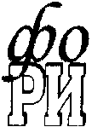







1.  Решение: ЧИ-СЛОН. Получим: **«Число».**

2. 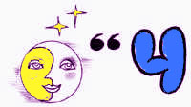. Решение: ЛУНА-Ч. Уберём две буквы в слове «ЛУНА»: ЛУНА-Ч. Ответ: **«Луч».**

К

З

3. . Решение: Буква «З» находится на букве «К», поэтому читаем с предлогом «на»: З-НА-К. Получим: **«Знак».**

4. **О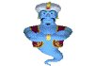 .** Решение: О-ДЖИН. Уберём букву «Ж». Читаем: **«Один».**

О Реш

7

**Ж**

5. **.** Решение: Цифра «7» находится в букве «О». Читаем: В-О-СЕМЬ. Ответ: **«Восемь».**

6. 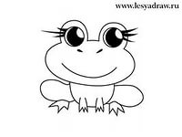 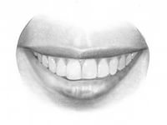 Решение: КВА-Д-РОТ. Заменим букву «о» на «а». Ответ: **«Квадрат».**

о=а

Д





2.4. Далее, я приступила к решению более сложных математических ребусов, где надо применить несколько правил.

Решить ребусы:

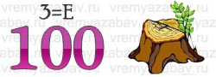

1

Решение.

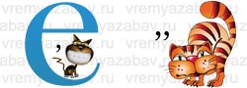Имеем: СТО-ПЕНЬ.В слове «сто» третью букву «о» заменим на «е». Получим: СТЕ-ПЕНЬ. Ответ: **«Степень».**

2

Решение.

Применим четвёртое правило: КОТ-В-Е-КОТ. Применим второе правило: КОТВЕКОТ. Получим: **«Ответ».**

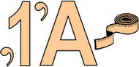

3

Решение.

Имеем: ОДИН-А-МЕТР.В слове «один» уберём первую и последнюю буквы и получим ДИ-А-МЕТР. Ответ: **«Диаметр».**

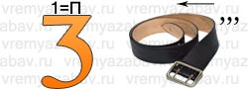

4

Решение.

ТРИ-РЕМЕНЬ . Заменим в первом слове первую букву «Т» на «П», получим ПРИ-РЕМЕНЬ. Уберём три последние буквы во втором слове, получим: ПРИ-РЕМ. Стрелка вверху второй картинки показывает, что оставшиеся буквы надо читать в обратном порядке. Ответ: **«Пример».**

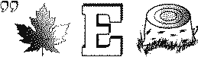

5

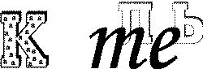Решение. Имеем: ЛИСТ-Е-ПЕНЬ .Уберём в первом слове две первых буквы, получим СТ-Е-ПЕНЬ. Ответ: **«Степень».**

6

Решение.

Так как: по букве «к» написана буква «а»,то имеем: ПО-К-А;

- за слогом «те» находится слог «ль», тогда получим: ЗА-ТЕ-ЛЬ.

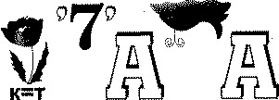 Получим: ПО-К-А-ЗА-ТЕ-ЛЬ. Ответ: **«Показатель»**

7

Решение.

Имеем: МАК-СЕМЬ-А-КИТ-А. В слове мак букву «к» заменим на «т»,

В слове «семь» уберём первую и последнюю буквы, слово «кит» читаем с конца, так как изображение кита в перевёрнутом виде. Получим: МАТ-ЕМ-А-ТИК-А. Ответ: **«Математика».**

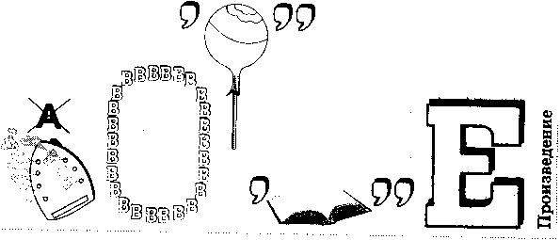

8

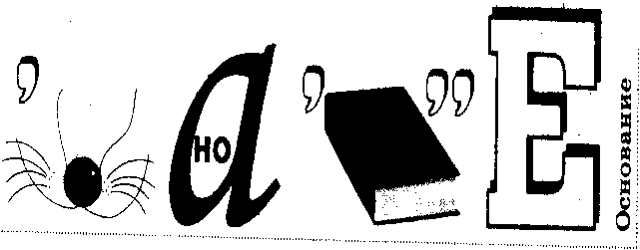 Решение. Имеем: ПАР-О-ИЗ –В-*ЕДЕ**-КНИГА-Е . В слове «пар» уберём букву «а», в слове «книга» уберём первую букву и две последних. Получим: ПР-О-ИЗ-В-ЕДЕ-НИ-Е. Ответ: **«Произведение»**

9

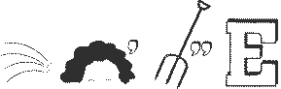Решение. Имеем: НОС-НО-В-А-КНИГА-Е.В слове «нос» уберём первую букву,В слове «книга» уберём первую букву и две последних. Получим : ОС-НО-В-А-НИ-Е. Ответ: **«Основание».**

10

Решение. УС-ЛОБ-ВИЛЫ-Е. В слове «лоб» убираем последнюю букву, а в слове «вилы» - две последние. Получим: УС-ЛО-ВИ-Е. Ответ: **«Условие».**

11

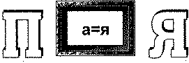

Решение. Имеем: П-РАМА-Я. Заменим «а» на «я». Ответ: **«Прямая».**

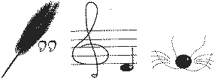

12

Решение. На рисунке: ПЕРО-РЕ-НОС. В слове «перо» убираем две последние буквы. Получим: ПЕ-РЕ-НОС. Ответ: **«Перенос».**

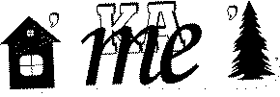

**Д=П**

13

**О=А**

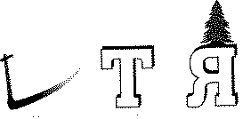Решение. Имеем: ДОМ-КА-ЗА- ТЕ-ЕЛЬ . Применим правила. Ответ: **«Показатель».**

**О=А**

14

Решение. На рисунке: КОСА-Т-ЕЛЬ-НА-Я. Применим правила. Ответ: **«Касательная».**

При решении ребусов с предметами я заметила, что:

1. Правила лучше запоминаются в процессе решения ребусов.
2. Название всего, что изображено на картинках в ребусе, надо читать только в именительном падеже.
3. Необходимо учитывать наличие синонимов.

**Трудности,** которые возникали при решении ребусов:

* Надо правильно назвать изображённый на рисунке предмет.
* Картинка в ребусе может иметь не одно название. Примеры:

-нога, лапа;

-глаз, око;

-флаг, знамя;

- рыба-общее название; сазан, карась, щука - конкретное названия;

-птица ─ общее название: петух, чайка, голубь –конкретные названия.

* Надо понять , как соотносятся между собой фрагменты рисунка.

Пример: рисунок ДА можно прочитать В-О-ДА ( в «о» находится «да») или ДА-В-О («да» находится в «о»). Выбираем подходящее.

Чтобы преодолеть эти трудности, нужны **смекалка и логика.**

**Я составила алгоритм для решения ребусов:**

**1**.Надо назвать по частям изображённые предметы ( возможно это будет несколько синонимов), буквы, цифры.

**2**.Применить правила к каждому слову.

3. Оставить подходящие слова.

4. Составить по смыслу зашифрованный текст.

2.4. После того, как я решила десятка три ребусов, я попробовала сама составить несколько ребусов.

У=И

**,,**

**,**



1.

[](http://go.mail.ru/search_images?q=%D1%84%D0%BE%D1%82%D0%9E+%D1%83%D1%81%D0%BE%D0%92#urlhash=3017020768186028057)Решение. Имеем: РАДУГА-УСЫ.В слове радуга заменим букву «у» на «и», уберем две последние буквы, в слове усы уберем последнюю букву. Получим: ради- ус. Ответ: **«Радиус».**

**О=А**

Ь

**2,1**

2

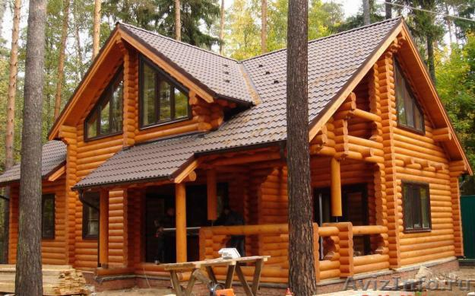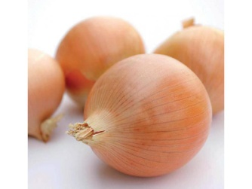

Решение. Имеем: дом- лук- ь. Слово «дом» читаем с конца, так как изображение дома в перевёрнутом виде. В слове «лук» поменяем порядок букв. Получим: мод- ул- ь. Ответ: **«Модуль».**

**,,,,**

**И=Е**

**,**

**3**

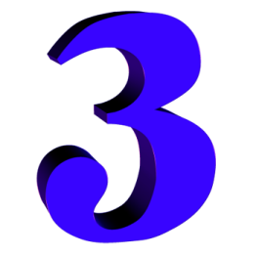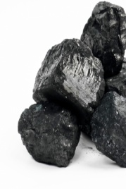 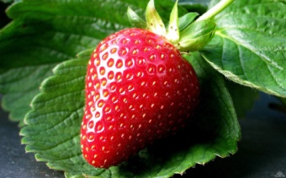

Решение. Имеем: три- уголь- клубника. В слове «три» меняем третью букву на «е» ,в слове клубника уберем четыре первые буквы и одну последнюю. Получим: тре- уголь- ник. Ответ: **«Треугольник».**

4.

**ЧИ**

**ит**

**,,**

 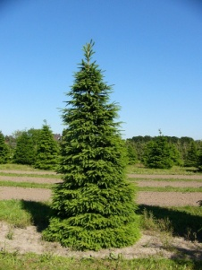

Решение. Имеем: чи- слон- ит- ель. В слове слон уберем две последние буквы. Получим: чи- сл- ит- ель. Ответ: **«Числитель»** .

Я составила алгоритм составления ребусов:

1. Надо задумать слово.
2. Подобрать картинки, которые подходят к части слова.
3. Лишние буквы удалить с помощью запятых или заменить некоторые буквы.

Составить ребус, оказалось, нетрудно. Главная трудность ─ сгруппировать картинки, чтобы они держались вместе и передвигались вместе с текстом. А, чтобы нарисовать картинки от руки, необходимо затратить много времени.

III

Заключение

Изучив различные источники, я узнала, что такое ребусы, изучила правила их решения, исследовала способы решения.

Ребусы это задачи, представленные в занимательной форме, очень интересны. Их хочется решать, они увлекают своей необычностью, неочевидностью ответа. Появляется желание совершить пусть даже нелёгкий путь поиска решения. Каждое самостоятельно решенное задание – это возможно, небольшая, но всё же победа.

Решая ребусы, я заметила, что это занятие развивает сообразительность, смекалку, а также усидчивость. Формирует внимательность, упорство в достижении цели, способствует творческому поиску чего – то нового, учит терпению, что мне просто необходимо для успешной учёбы.

Опрос показал, что ребусы не так популярны, как, например кроссворды. А ведь даже для взрослых – это хорошая разрядка от трудных ежедневных проблем и замечательный способ проведения семейного досуга.

Полезность этой игры просто трудно переоценить. Я узнала, что условия ребусов могут быть заданы в стихотворной форме. Это очень интересно. Я продолжу изучение ребусов.

**Результаты моей работы:**

1.Я расширила свой кругозор.

2.Я научилась решать ребусы различных видов.

3.Я научилась составлять ребусы.

5.У меня и у моей семьи появилось новое творческое увлечение, которое поможет мне развить сообразительность, усидчивость, упорство, что так необходимо мне для успешной учёбы.

Источники:  
**1.** Березнев А.В. «Кроссворды, игры, загадки»: Сборник – Ростов-на-Дону, 1998

**2.** Трошин В.В. « Магия чисел и фигур». Занимательные материалы по математике . М.: Глобус, 2007.

3.Ожёгов С. И. и Шведова Н.Ю. « Толковый словарь Русского языка». М.:ООО «ИТИ Технологии»,2003.

4.Удальцова Н.В. Математика: «Математические шарады и ребусы».Москва.2010.  
5.Фарков А. В. «Математические кружки в школе. 5 – 8 классы».

М.: Айрис-пресс, 2008.

6.Шарыгин И. Ф., Шевкин А. В. Математика: Задачи на смекалку: Учеб. пособие для 5 – 6 кл. общеобразоват. учреждений. М.: Просвещение, 2000.

7.<http://yandex.ru/images/search?text=%D0%BA%D0%B0%D1%80%D1%82%D0%B8%D0%BD%D0%BA%D0%B8%20%D0%9B%D1%8F%D0%B3%D1%83%D1%88%D0%BA%D0%B8%20%D0%BD%D0%B0%D1%80%D0%B8%D1%81%D0%BE%D0%B2%D0%B0%D0%BD%D0%BD%D1%8B%D0%B5&uinfo=sw-1366-sh-768-ww-1350-wh-596-pd-1-wp-16x9_1366x768> – картинки.

8.<http://www.igraza.ru/page-1-1-20.html> - картинки.

9.<http://rebus1.com/index.php?item=rebus&mode=2-> история ребусов.

10.<http://allriddles.ru/ru/rebuses/> - чем полезны ребусы.

11. <http://elancev.narod.ru/kids/ref_reb/ref_reb.htm> - чем полезны ребусы.